Passione Campervan: Laika lancia i nuovi furgonati Ecovip

San Casciano in Val di Pesa, giugno 2021 - Laika amplia la propria offerta di furgonati presentando i nuovi Ecovip Campervan. Due le piante disponibili, entrambe su Fiat Ducato 33 Light: l’Ecovip Campervan 540, con una lunghezza di 541 cm, ha il letto posteriore matrimoniale trasversale. L’Ecovip Campervan 600, con 599 cm di lunghezza e anch’esso con letto posteriore matrimoniale trasversale, è dotato del nuovo VarioBad, con la parete del lavabo che ruota a liberare una vera e propria doccia separata.

UN LOOK ACCATTIVANTE, TANTA LUCE E FORTE COIBENTAZIONE

I nuovi Campervan Ecovip sono disponibili in 4 colorazioni esterne: bianco, grigio pastello, grigio alluminio e nero metallizzato. La grafica accattivante, color nero e rame, si abbina perfettamente alle finestre ultrapiatte con cornice in alluminio, dal look automotive. Ben 3 finestre sono dedicate alla zona da letto posteriore (di serie). Inoltre, lo Skyview è disponibile in optional su tutti i modelli, in alternativa al tetto al soffietto con letto matrimoniale.

Gli Ecovip Campervan hanno un innovativo sistema di coibentazione completa con Ecofiber 40, un materiale di isolamento in fibre di poliestere e strato protettivo in alluminio, che ricopre interamente il veicolo impedendo la dispersione di calore. Inoltre, tetto e pavimento sono isolati in XPS. La coibentazione è estesa anche alle porte posteriori e al portellone laterale, per assicurare la massima protezione dal freddo anche nelle zone solitamente più esposte al passaggio dell’aria.

INTERIOR DI DESIGN DI CLASSE

Il design interno, i materiali e le rifiniture sono in linea con il resto della gamma Ecovip. Anche per i Campervan, le essenze del mobilio sono disponibili nel caldo “Rovere Moka” (di serie) o nel più chiaro “Pero Toscano”. Gli eleganti pensili con maniglie in metallo proseguono anche nella cabina guida, donando all’ambiente continuità e armonia. Come per il resto della gamma Ecovip, i piani del tavolo e della cucina sono impreziositi da un’elegante bordatura in rame e i cassetti presentano delle comode maniglie a scomparsa.

Nell’area living, il divano regolabile in profondità, con possibilità di inclinazione dello schienale (con Isofix di serie), garantisce il massimo comfort sia in sosta che in viaggio. Le stoffe delle sedute e degli schienali sono componibili in base ai propri gusti e abbinabili ai cuscinetti. La penisola a integrazione del vano TV da 19” con illuminazione indiretta è l’ideale per chi vuole vedere i propri show del cuore anche in vacanza. Il tavolo a parete è abbattibile, e la sua superficie è raddoppiabile “a libro” in caso di necessità, in modo da non occupare spazio durante il viaggio. L’illuminazione diretta e indiretta garantisce una perfetta vivibilità del veicolo anche di notte, grazie anche alle luci di lettura con prese USB integrate. Il doppio pavimento nella parte anteriore del veicolo consente inoltre di stivare anche carichi ingombranti, oltre che costituire un ulteriore elemento di coibentazione.

SOLUZIONI PRATICHE IN OGNI AMBIENTE

La cucina è stata studiata in ogni dettaglio: il piano di lavoro addizionale con mensola abbattibile e i due vani a giorno sottostanti, assicurano lo spazio necessario per cucinare in tutta comodità. Il maxi-cassetto e i due cassettoni inferiori consentono di stivare scorte, pentole, e tutto ciò che serve per cucinare. Il frigorifero da 90 lt è di serie (su Ecovip 600), mentre è disponibile come optional quello da 138 lt.

In bagno, la finestra di serie su tutti i Campervan Ecovip, oltre a garantire maggiore ariosità e luce, permette anche di utilizzare la doccia dall’esterno, sia con acqua calda che fredda. Sull’Ecovip Campervan 600 è inoltre disponibile il nuovo VarioBad: la parete del lavabo ruota, costituendo una vera e propria doccia separata.

UN’AREA NOTTE DA SOGNO

Nell’area notte, il letto posteriore è dotato di un’elegante testiera imbottita e di rete con doghe a snodo presente su tutto il letto con doppio supporto inferiore. Questo consente di garantire stabilità e comfort durante le ore di riposo. L’accesso al letto è reso agevole dal gradino scorrevole retrattile (su Ecovip 600). Il gavone con altezza utile di 65 cm e doppio fondo con piano amovibile permette di sistemare, in modo ordinato, tutti gli oggetti necessari. Lo spazio di stivaggio è arricchito anche dai pensili e dal vano sotto al letto.
Le luci indirette e dimmerabili garantiscono un’atmosfera calda e riposante. Le luci di lettura orientabili complete di presa USB consentono di ricaricare comodamente telefoni e tablet. Le tre finestre posteriori (di cui due sul retro e una laterale sinistra) garantiscono ariosità e luce naturale.

CAMPERVAN PER TUTTE LE STAGIONI

I Campervan Ecovip sono adatti ad ogni temperatura, grazie al riscaldamento con impianto di aria calda canalizzata da 6 kW. In optional è disponibile anche il riscaldamento a gas + elettrico oppure a gasolio + elettrico. La distribuzione del calore è ottimizzata per coprire tutte le aree del veicolo, dalla cabina guida all’area posteriore. Inoltre il serbatoio di recupero delle acque grigie è coibentato e riscaldato (incluso con il pacchetto base). A conferma dell’alta capacità riscaldante e coibentate dei nuovi Campervan, l’Ecovip 600 ha brillantemente superato il test in camera climatica secondo la normativa EN 1646-1. Partendo da una temperatura interna ed esterna di -15°C, coibentazione e riscaldamento hanno permesso di raggiungere in ogni area interna del veicolo una temperatura minima di 20°C in sole 2 ore e 21 minuti!

ECOVIP CAMPERVAN 540

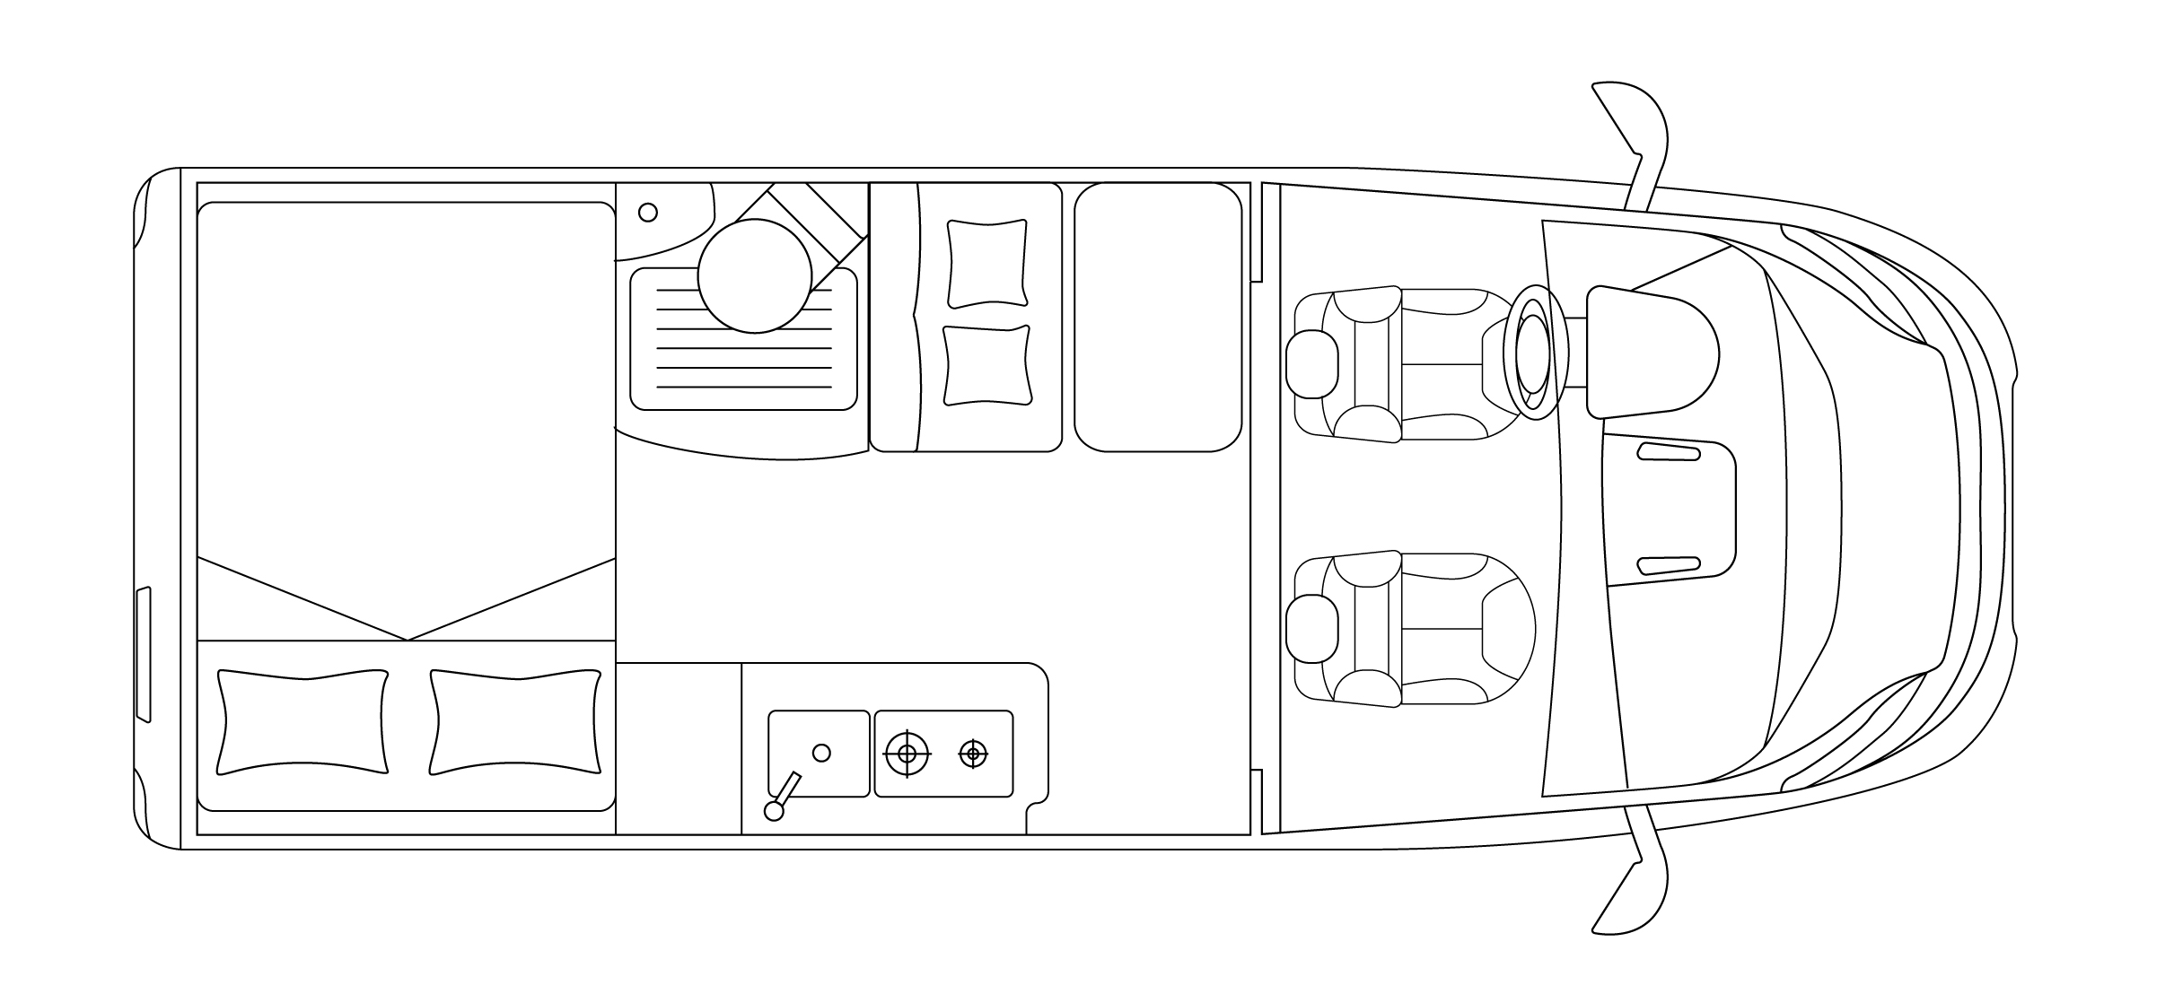
Fiat Ducato 33 Light 120 CV
Lunghezza / Larghezza / Altezza esterna: cm 541 / 205 / 270
Posti omologati: 4 (S)
Posti letto: 2 (S) + 2 (opt)
Letto matrimoniale posteriore: cm 196 x 132max/120min
Letto su tetto a soffietto (opt): cm 200 x 135
Frigorifero 70l
Riscaldamento ad aria canalizzata 6 kW

ECOVIP CAMPERVAN 600

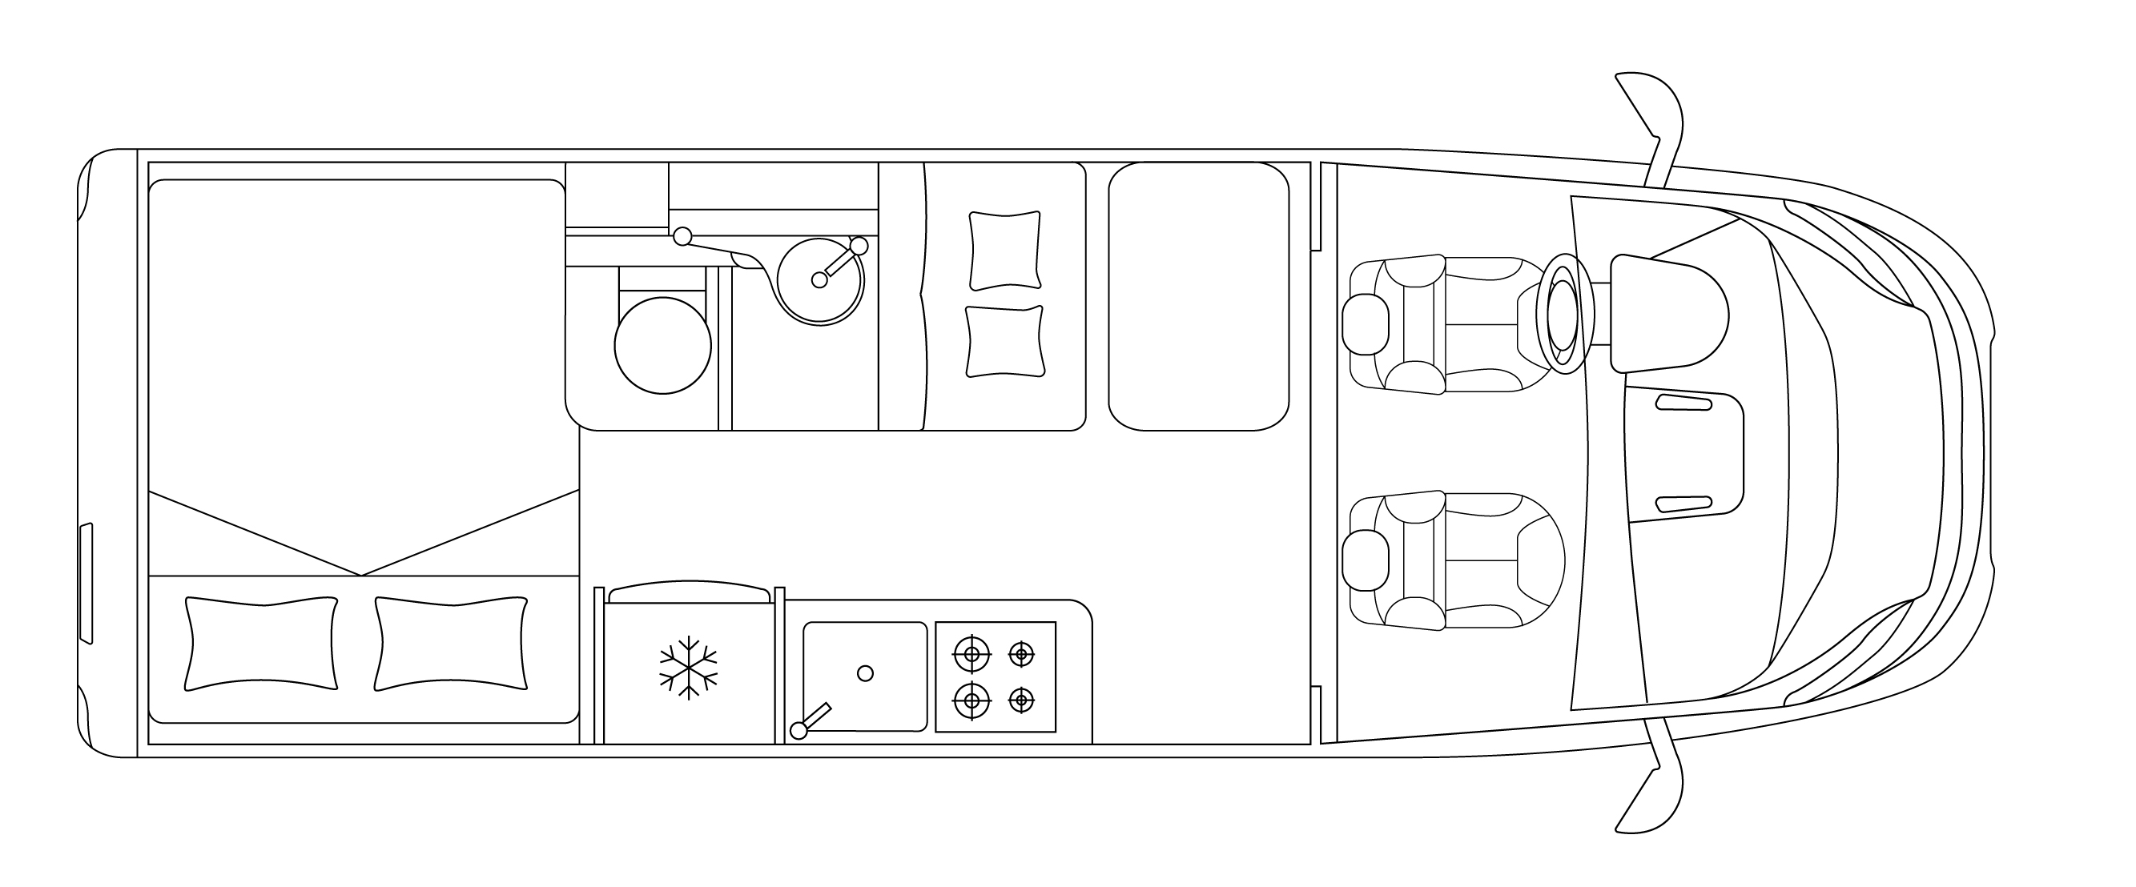
Fiat Ducato 33 Light 120 CV
Lunghezza / Larghezza / Altezza esterna: cm 599 / 205 / 270
Posti omologati: 4 (S)
Posti letto: 2 (S) + 2 (opt)
Letto matrimoniale posteriore: cm 196 x 150max/138min
Letto su tetto a soffietto (opt): cm 200 x 135
VarioBad
Frigorifero 90l
Riscaldamento ad aria canalizzata 6 kW

Contatti: Flavia Lazzaro flavia.lazzaro@laika.it

LAIKA, IN VIAGGIO CON VOI DAL 1964
Sono passati 57 anni da quando, nel 1964, Giovanbattista Moscardini fonda LAIKA, chiamandola come la prima cagnetta lanciata nello spazio. Affascinato dalle avventure spaziali e dai nuovi orizzonti che andavano aprendosi, Moscardini pose le basi di quella che oggi è un’azienda all’avanguardia, che si distingue per la sua produzione di design e con un’eccellente tecnica costruttiva. Appartenente all’Erwin Hymer Group, Laika Caravans realizza veicoli progettati con ottime tecniche costruttive, fatti per durare nel tempo e idonei ad ogni situazione climatica. La soddisfazione del cliente è il principale obiettivo di Laika, che grazie al suo team, con una lunghissima competenza ed esperienza, realizza veicoli curati in ogni minimo dettaglio. www.laika.it

ERWIN HYMER GROUP
L’Erwin Hymer Group è una società affiliata al 100% di Thor Industries, il produttore leader al mondo di veicoli per il tempo libero con oltre 25.000 dipendenti. L’Erwin Hymer Group riunisce produttori di autocaravan e caravan, specialisti dei ricambi nonché servizi di noleggio e finanziamento sotto un unico tetto. Dell’Erwin Hymer Group fanno parte i marchi di autocaravan e caravan Buccaneer, Bürstner, Carado, Crosscamp, Compass, Dethleffs, Elddis, Eriba, Etrusco, Hymer, Laika, LMC, Niesmann+Bischoff, Sunlight ed Xplore, le società di noleggio camper Crossrent, McRent e rent easy, lo specialista di telai Goldschmitt, lo specialista di ricambi Movera nonché il portale di viaggi freeontour. Per ulteriori informazioni consultare il sito www.erwinhymergroup.com

